2015-01-01实施

上海市无线电管理局 发布

2014-10-08发布



业务手册

无线电频率指配

YWSC-1160-2014/00

目 录

前　言 I

1 适用范围 1

2 审批基础 1

2.1 事项名称和代码 1

2.2 办理依据 1

2.3 办理机构 2

2.4 审批数量 3

2.5 专业规划 4

2.6 审批人员 5

2.7 审批条件 5

2.8 审批决定的附加规定 6

2.9 审批证件 6

2.10 审批期限 7

2.11 审批服务 7

2.12 监督检查 7

2.13 审批收费 10

3 审批咨询 10

3.1 业务描述 10

3.2 咨询岗位的职责和权限 10

3.3 咨询途径 10

3.4 咨询工作程序 11

3.5 咨询资料库 11

3.6 咨询文书 11

3.7 反馈期限 11

4 审批办理 12

4.1 新办 12

4.2 延续 27

4.3 依申请注销 33

4.4 配套制度 35

5 监督检查 38

5.1 书面检查 38

5.2 实地检查 43

附录１　法律文书

申请与受理类

1-1 《无线电频率使用申请表》 50

1-2 《无线电频率/台站注销表》 54

1-3 《无线电业务受理单》 55

1-4 《无线电业务申请不予受理告知单》 58

审查与决定类

2-1 《专家评审意见表》 60

2-2 《上海市无线电管理局准予行政许可决定书》 61

2-3 《上海市无线电管理局不予行政许可决定书》 62

2-4 《送达回证》 63

2-5 《上海市无线电管理局发文稿》 64

2-6 《行政许可内部审核流转单》 65

2-7 《注销行政许可/审批决定书》 66

2-8 《撤销行政许可/审批决定书》 67

监督检查类

3-1 《上海市无线电管理局检查通知》 68

3-2 《上海市无线电管理局行政处罚决定书》 69

3-3 《上海市无线电管理局现场检查笔录》 70

3-4 《上海市无线电管理局责令改正通知书》 75

附录2　流程图

内部流程图

1-1 审批办理（新办、延续） 76

1-2 审批办理（依申请注销） 77

1-3 监督检查（书面检查） 78

1-4 监督检查（实地检查） 79

外部流程图

2-1 审批办理（新办、延续） 80

2-1 审批办理（依申请注销） 81

2-2 监督检查（书面检查） 82

2-3 监督检查（实地检查） 83

前　言

本业务手册为首次发布。

无线电频率指配

业务手册

1. 适用范围

本业务手册规定了无线电频率指配的审批基础，以及审批咨询、审批办理和监督检查的各项工作程序和作业要求。

本业务手册适用于无线电频率指配的审批咨询，以及新办、延续、依申请注销等审批办理事项和书面检查、实地检查等监督检查措施。

1. 审批基础
2. 事项名称和代码

无线电频率指配，代码：1160

分项名称：新办、延续、依申请注销、配套制度（依职权撤销、依职权注销）。

1. 办理依据

《中华人民共和国物权法》第五十条：无线电频谱资源属于国家所有。

《中华人民共和国无线电管理条例》第二十二条：国家无线电管理机构对无线电频率实行统一划分和分配。

国家无线电管理机构、地方无线电管理机构根据设台（站）审批权限对无线电频率进行指配。

国务院有关部门对分配给本系统使用的频段和频率进行指配，并同时抄送国家无线电管理机构或者有关的地方无线电管理机构备案。

第二十三条：指配和使用频率，必须遵守国家有关频率管理的规定。

业经指配的频率，原指配单位可以在与使用单位协商后调整或者收回。

频率使用期满，需要继续使用的，必须办理续用手续。

任何单位和个人未经国家无线电管理机构或者地方无线电管理机构批准，不得转让频率。禁止出租或者变相出租频率。

《中华人民共和国无线电频率划分规定》

《上海市无线电管理办法》第五条：市无线电管理机构应当按照国家无线电管理规划和相关频率划分规定，制定本市无线电频率使用方案。  
　　市无线电管理机构应当定期对本市无线电频率的使用状况进行综合评估，并根据综合评估结果，完善无线电频率使用方案，提高无线电频谱资源使用效率。

第八条：市无线电管理机构应当在受理申请后10个工作日内完成审核，对于符合条件的，应当根据法定权限对无线电频率进行指配，并出具无线电频率批复文件。

无线电频率批复文件应当记载频率的范围、用途、使用期限等核定项目。

1. 办理机构
2. 办理机构名称和权限：上海市无线电管理局，根据《中华人民共和国无线电管理条例》有权对本市除军事系统外的无线电频率进行指配。上海市无线电管理局频率管理处，负责对本市除军事系统外的无线电频率指配的申请材料进行审核及审批。
3. 审批内容：无线电频率指配。
4. 法律效力：取得《上海市无线电管理局准予行政许可决定书》后，方可合法使用无线电频率。
5. 审批对象：申请使用无线电频率的机关、企事业单位、社会团体和其他组织。
6. 审批数量

本行政审批有数量限制，根据无线电频率可使用资源的数量及受理申请的先后顺序进行审批。

常用频段及频率数量总量见下表：

可审批频率总量表

|  |  |  |  |  |
| --- | --- | --- | --- | --- |
| 序号 | 主要频段 | 频率类型 | 可审批频率总数 | 备注 |
| 1 | 150MHz400MHz专用对讲机频率 | 单频 | 150MHz：791个 | 《工业和信息化部关于150MHz 400MHz频段专用对讲机频率规划和使用管理有关事宜的通知》(工信部无【2009】666号) |
| 400MHz：320个 |
| 双频 | 150MHz：378对 |
| 400MHz：302对 |
| 2 | 230MHz数传频率 | 单频 | 40个 | 《关于印发民用超短波遥测、遥控、数据传输业务频段规划的通知》(国无管【1991】5号) |
| 双频 | 100对 |
| 3 | 1.8GHz无线接入 | 频段 | 20MHz |  |
| 4 | 1-30GHz数字微波接力系统 | 频段 | 10558MHz | 《关于调整1-30GHz数字微波接力通信系统容量系列及射频波道配置的通知》(信部无【2000】705号文) |

在上述频率数量总数范围内，对频率资源进行精细化管理，频率资源尽可能在空间范围进行复用以提高频率资源的使用效率。在频率总数一定的情况下，除了频率总数量限制，审批时受到以下几个方面的限制：

1. 拟使用频率的电磁环境的限制，新办在审批前需对拟使用频率进行电磁环境测试；
2. 对涉及国家安全的使用频率优先保证使用；
3. 拟使用频率已有本市频率规划的要满足本市的频率规划要求。
4. 专业规划
5. 业务描述

上海市无线电管理局按照国家无线电管理规划和频率划分规定，制定本市无线电频率使用方案。

1. 规划文本

无线电频率使用方案。

1. 规划图纸

无。

1. 规划表格

无。

1. 审批人员

审批人员应具有相应的无线电法律知识和无线电专业知识，熟悉《中华人民共和国无线电管理条例》、《上海市无线电管理办法》等法律、法规。

1. 审批条件
2. 新办
3. 准予批准的条件
4. 申请人提出使用无线电频率的申请；
5. 申请人的申请属于上海市无线电管理局的审批范围；
6. 有空余的频率资源；
7. 电磁环境测试结果满足无线通信要求；
8. 拟申请使用频率符合国家和本市的频率规划要求。
9. 延续
10. 准予批准的条件
11. 申请人提出书面申请，且申请人已获得无线电频率；
12. 申请人在有效期内没有违反国家和本市无线电管理规定的记录；
13. 申请人按照《国家发展改革委、财政部关于无线电新业务频率占用费收费标准的通知》、《无线电管理收费规定》等规定缴纳无线电频率占用费；
14. 办理延续的频率需符合国家和本市对相关频段的频率规划的要求。
15. 依申请注销
16. 准予批准的条件
17. 申请人提出书面申请，且申请人已获得无线电频率；
18. 申请人按照《国家发展改革委、财政部关于无线电新业务频率占用费收费标准的通知》、《无线电管理收费规定》等规定缴纳无线电频率占用费。
19. 审批决定的附加规定

无附加规定。

1. 审批证件
2. 新办和延续的审批证件为《上海市无线电管理局准予行政许可决定书》（附录1 2-2）。申请人取得《上海市无线电管理局准予行政许可决定书》后6个月内无正当理由未申请办理无线电台（站）设置手续的，本次无线电频率指配失效。

无线电频率使用期限为3年，国家另有规定或者特批的除外。无线电频率使用期满需要继续使用的，需提前3个月办理延续手续。

1. 依申请注销的审批证件为《无线电频率/台站注销表》（附录1 1-2）（加盖上海市无线电管理局行政审批专用章）。
2. 审批期限

受理期限：材料符合要求的，当场受理。材料不符合条件的，当场退回材料并一次性告知需补正的全部内容。

办理期限：新办和延续的申请在10个工作日内办结；依申请注销的申请当场办结。

上海市无线电管理局在收到相关材料后需要进行专家评审的，专家评审不计入行政审批时限内。

1. 审批服务

本局提供的审批服务有：

窗口服务。申请人需要在星期一、三、五：上午9:00～11:00、下午13:30～16:30（法定节假日除外）至上海市无线电管理局业务受理中心（上海市徐汇区淮海中路1329号21楼）办理相关手续。

1. 监督检查
2. 业务描述

监督检查包括对使用无线电频率的机关、企事业单位、社会团体和其他组织从事无线电频率审批活动，以及对未经无线电频率指配而擅自使用无线电频率实施监督检查及其处理。

1. 依据

《中华人民共和国行政许可法》第六十一条：行政机关应当建立健全监督制度，通过核查反映被许可人从事行政许可事项活动情况的有关材料，履行监督责任。

行政机关依法对被许可人从事行政许可事项的活动进行监督检查时，应当将监督检查的情况和处理结果予以记录，由监督检查人员签字后归档。公众有权查阅行政机关监督检查记录。

行政机关应当创造条件，实现与被许可人、其他有关行政机关的计算机档案系统互联，核查被许可人从事行政许可事项活动情况。

《无线电管理监督检查办法》第十二条：无线电管理检查员应对下列情况进行监督检查：

（一）设置使用无线电台（站）的单位和个人执行《条例》、规章及其他法规性文件或地方性规定的情况；

（二）研制、生产、进口无线电设备的单位和个人执行《条例》等规范性文件的情况；

（三）销售无线电设备的单位执行国家技术标准和质量管理法规及《条例》等规范性文件的情况；

（四）设置使用工科医等辐射无线电波的非无线电设备的情况；

（五）执行通规通纪的情况；

（六）其他与无线电管理工作有关的情况。

《上海市无线电管理办法》第二十五条：市无线电管理机构应当在法定的职责范围内履行管理监督职责，发现违法行为或者接到对违法行为的举报后，及时调查处理。

1. 权限

上海市无线电管理局负责无线电频率指配的监督检查，对未经无线电频率指配而擅自使用无线电频率的行为进行调查处理。

1. 监督检查内容
2. 使用人是否取得《上海市无线电管理局准予行政许可决定书》；
3. 使用频率是否超过核准的技术要求，影响他台工作；
4. 使用频率期满，是否办理延续手续；
5. 是否按照《国家发展改革委、财政部关于无线电新业务频率占用费收费标准的通知》、《无线电管理收费规定》缴纳频率占用费；
6. 是否转让、出租或者变相出租频率；
7. 是否擅自使用未经批准的频率。
8. 措施
9. 进行现场检查、取证；
10. 要求当事人提供有关材料和文件；
11. 询问当事人和证人，作出记录；
12. 依法制止不法行为，并采取防止造成进一步损害的处理措施。
13. 方式
14. 书面检查

上海市无线电管理局根据频率使用的具体情况确定被检查人，并对其进行书面检查。

1. 实地检查

上海市无线电管理局根据专项整治等具体要求开展实地检查。

1. 审批收费

本审批事项不收费。

1. 审批咨询
2. 业务描述

针对申请人在申请无线电频率指配过程中产生的程序、办事依据等相关咨询，上海市无线电管理局业务受理中心接待咨询人员将进行及时答复。

1. 咨询岗位的职责和权限

上海市无线电管理局业务受理中心接待咨询人员仅针对申请人申请无线电频率指配的相关咨询进行答复，做到举止文明、服务到位地回答申请人的相关咨询。

1. 咨询途径
2. 窗口咨询

上海市徐汇区淮海中路1329号21楼。

1. 电话咨询

（021）64456669。

1. 网上咨询

上海市无线电管理局网站网址：[http://www.shrc.gov.cn](http://www.shrc.gov.cn/)。

1. 信函咨询

上海市无线电管理局业务受理中心。

通信地址：上海市徐汇区淮海中路1329号21楼。

邮政编码：200031。

1. 咨询工作程序

上海市无线电管理局业务受理中心对于已在咨询资料库中的问题，应当当场进行答复。

对于未列入咨询资料库中的问题，会同频率管理处拟定答复口径后再予以答复。

1. 咨询资料库

上海市无线电管理局业务受理中心对申请人重点咨询的问题进行汇总分析，明确统一、标准的答案，建立咨询资料库。

1. 咨询文书

对于书面咨询，上海市无线电管理局业务受理中心应向申请人出具《上海市无线电管理局关于XXX问题咨询的答复函》。

1. 反馈期限
2. 窗口咨询：对在咨询资料库中的咨询问题当场答复，未列入咨询资料库中的咨询问题５个工作日内答复；
3. 电话咨询：对在咨询资料库中的咨询问题当场答复，未列入咨询资料库中的咨询问题５个工作日内答复；
4. 网上咨询：５个工作日内答复；
5. 信函咨询：５个工作日内答复。
6. 审批办理
7. 新办
8. 业务描述

除国家与本市另有规定之外，在本市使用无线电频率，需进行无线电频率申请。

首次申请采用一般程序的办理方式。

1. 一般程序
2. 申请
3. 申请人条件

依法设立并领取组织机构代码证的机关、企事业单位、社会团体或其他组织。

1. 行政审批申请材料目录

表1行政审批材料目录（申请新办无线电频率的）

|  |  |  |  |  |  |
| --- | --- | --- | --- | --- | --- |
| 序号 | 提交材料名称 | 原件/  复印件 | 份数 | 纸质/  电子文件 | 要求 |
| 1 | 使用频率的申请书 | 原件 | 1 | 纸质 | 申请单位加盖公章；  包括单位概况、申请理由、业务用途、工作频段、通信范围和需要的频点数量及其他与使用频率有关的内容 |
| 2 | 《无线电频率使用申请表》（国无管表1） | 原件 | 1 | 纸质 | 申请单位加盖公章 |
| 3 | 《中华人民共和国组织机构代码证》 | 复印件 | 1 | 纸质 |  |
| 4 | 无线网络设计方案 | 原件 | 3 | 纸质 | 方案应具有需求、覆盖范围理论计算、覆盖边界控制指标、产品技术指标、系统框图等；  申请单位加盖公章 |
| 5 | 若委托第三方申请的，还需提供委托书 | 原件 | 1 | 纸质 | 申请单位加盖公章 |

1. 申请人可通过窗口提交申请材料

窗口地址：上海市徐汇区淮海中路1329号21楼。

邮编：200031。

接收时间：星期一、三、五 上午9:00～11:00 下午13:30～16:30（法定节假日除外）。

1. 申请文书

《无线电频率使用申请表》（国无管表1）（附录1 1-1）。

1. 受理
2. 受理岗位的职责和权限

申请人提交申请材料，上海市无线电管理局应对材料是否齐全或符合法定形式等进行审核，并作出相应的处理。

1. 受理范围

在本市范围内申请使用无线电频率的机关、企事业单位、社会团体和其他组织。

1. 收件条件

申请事项属无线电频率指配审批事项范围且需行政许可的，申请材料齐全且符合法定形式。

1. 收件程序

上海市无线电管理局对材料进行审核后收件。

1. 受理条件

申请材料符合本业务手册《行政审批申请材料目录》（见4.1.2.1.2，表1）的予以受理。

1. 受理程序

上海市无线电管理局对申请人的材料严格按照本手册规定的条件进行审核，并根据下列情况分别做出处理：

1. 申请材料齐全，符合法定形式的，上海市无线电管理局应予受理；
2. 申请材料不齐全或不符合法定形式的，上海市无线电管理局应依法一次性告知申请人补正。
3. 受理送达

送达方式：直接送达。

送达程序：上海市无线电管理局向申请人当场送达《无线电业务受理单》。

1. 受理期限

材料齐全的，当场受理。

1. 受理文书
2. 《无线电业务受理单》（附录1 1-3）；
3. 《无线电业务申请不予受理告知单》（附录1 1-4）。
4. 受理件移交程序

上海市无线电业务受理中心对符合受理条件的材料，应当于当日内移交频率管理处审查。

1. 审查与决定
2. 业务描述

上海市无线电管理局按照一般程序对无线电频率指配进行审查。由频率管理处经办人员对申请材料进行审查，频率管理处处长负责对经办人员提交的审查意见进行审核。局领导对行政审批准予行政许可或不予行政许可作出《上海市无线电管理局准予行政许可决定书》或《上海市无线电管理局不予行政许可决定书》的最终决定。

1. 专家评审
2. 业务描述

涉及到覆盖范围为全市范围内的新建无线电网络，在频率指配阶段需对该网络的组网方案组织专家进行评审。

1. 依据

《中华人民共和国无线电管理条例》第八条：省、自治区、直辖市和设区的市无线电管理机构在上级无线电管理机构和同级人民政府领导下负责辖区内除军事系统外的无线电管理工作，其主要职责是：

（一）贯彻执行国家无线电管理的方针、政策、法规和规章；

（二）拟订地方无线电管理的具体规定；

（三）协调处理本行政区域内无线电管理方面的事宜；

（四）根据审批权限审查无线电台（站）的建设布局和台址，指配无线电台（站）的频率和呼号，核发电台执照；

（五）负责本行政区域内无线电监测。

1. 岗位职责和权限

确定需要专家评审的申请，由专家对是否进行频率指配组织评审，评审通过后方能进行频率指配。

1. 评审专家的条件

熟悉无线电法律、法规，精通无线电通信业务及相关技术，具有高级工程师以上职称。

1. 评审专家确定程序

从专家库中相关专业随机抽取。

1. 评审专家名单

采用上海市政府采购咨询专家库中的专家与业内专家组成。

1. 专家评审组织

由上海市无线电管理局组织。

1. 专家评审量化表

|  |  |  |  |  |  |
| --- | --- | --- | --- | --- | --- |
| 科目 | 权重及分值 | 评审内容 | 审查要求 | 审查方法 | 判断标准 |
| 社会效益 | 20% | 按对社会作用（重要性），分四方面评审： | 审查申请单位的性质及使用频率的目的 | 单位申报，专家综合评分 |  |
| 0-5 | 1.在社会治安、安保、交通管理、消防等方面的作用（包括国家、社会安全或公益事业） | 审查申请单位在社会治安、安保、交通管理、消防等方面的作用 | 单位申报，专家综合评分 | 保障国家安全、社会安全的为5分，公益事业的为4分，内部使用的为3分，其他为2-0分 |
| 0-5 | 2.在促进精神文明建设和丰富人民文化生活的作用 | 审查申请单位的精神文化作用 | 单位申报，专家综合评分 | 具有功能的为5-4，没有的为3分 |
| 0-5 | 3.公众通信服务平台的属性 | 审查申请单位是否具有公众通信服务平台的属性 | 单位申报，专家综合评分 | 具有公众通信平台的为5-4分，没有的为0分 |
| 0-5 | 4.企业的社会责任 |  | 单位申报，专家综合评分 | 具有社会责任为5-4分，没有的为0分 |
| 经济效益 | 15% | 对国民经济的贡献，分三方面评审： | 审查申请单位的经济状态 |  |  |
| 0-5 | 1.对国民经济发挥的作用 |  | 书面审查，  专家按年公布产业发展的先后顺序打分 | 产业发展前5的为5分，前10的为4分，前20的为3分，其他的为2-0分 |
| 0-5 | 2.对企业经济发挥的作用 | 审查申请单位对社会经济发挥的作用 | 单位申报，专家综合评 | 重大经济作用的为5-3分，其他为2-0分 |
| 0-5 | 3.本企业经济运行情况 | 审查申请单位经营盈利情况 | 书面审查，专家综合评 | 经营盈利的为5-3分，不盈利为2-0分 |
| 技术水平 | 65% | 按技术配置情况，分三方面评审： |  |  |  |
| 0-10 | 1．技术方案的可行性 | 技术方案在技术、资金、工程实施方面是否可行 | 单位申报，专家综合评分 | 技术可行的为3-2分，资金可行的为3-2分，工程实施性可行的为4-3分，达不到要求各项为0分 |
| 0-40 | 2．技术方案中所使用技术体制的先进性、频谱使用的经济性、理论计算的正确性 | 技术体制是否是国家鼓励的先进技术，频率是否复用，覆盖范围控制是否合理，理论计算是否正确 | 书面审查，专家综合评分 | 根据要求每项达标为10，达不到为0分 |
| 0-10 | 3. 电磁环境情况 | 电磁环境测试结果看是否有可用频率 | 书面审查 | 电磁环境符合无线通信要求为10分，否则为0分 |
| 0-5 | 4. 频率使用单位的无线电专管员设置 | 是否提供无线电专管员相关信息 | 单位申报，书面审查 | 有专管员5分，没有0分 |

1. 评审结论确定

根据专家评审量化表计算分数，平均分数80分及以上的认为审批通过。

1. 评审报告

根据专家评审量化表提交《专家评审意见表》。

1. 准备

准备评审所需文件，确定评审日期，确定备选评审专家。

1. 专家评审形式

采用五名专家，对量化表进行打分。

1. 程序
2. 组织启动专家评审程序；
3. 确定专家评审的专家名单，并电话或短信确认；
4. 确定专家评审时间；
5. 根据实际情况调整专家评审量化表；
6. 专家进行评审并出具专家评审结论；
7. 专家组正式提交评审报告；
8. 专家评审结束。
9. 期限

根据实际情况而定，不计入行政审批时限内。

1. 文书

《专家评审意见表》（附录1 2-1）。

1. 经办人审查
2. 经办人审查岗位的职责和权限

频率管理处经办人按照《行政审批申请材料目录》对材料进行审查，并作出准予行政许可或不予行政许可的建议，完成《上海市无线电管理局准予行政许可决定书》或《上海市无线电管理局不予行政许可决定书》的文稿，报频率管理处处长审查。

1. 经办人审查范围

经办人应按照法律、法规、规章的规定，对申请人提交的频率指配申请材料进行审查。

1. 经办人审查量化表

|  |  |  |  |  |
| --- | --- | --- | --- | --- |
| 序号 | 审查内容 | 判定标准 | 审查要求 | 审查方法 |
| 1 | 频率使用申请书 | 正确完整，通过  不正确或不完整，不通过 | 单位抬头正确；  需求明确；  公章清楚 | 书面审查 |
| 2 | 《无线电频率使用申请表》（国无管表1） | 正确完整，通过  不正确或不完整，不通过 | 内容需填写正确；  公章清楚 | 书面审查 |
| 3 | 《中华人民共和国组织机构代码证》复印件 | 清晰，通过  不清晰，不通过 | 复印需清晰 | 书面审查 |
| ４ | 无线网络设计方案 | 具备，通过  不具备，不通过 | 需求需明确；  申请频率须符合国家相关法律法规要求；  方案需有覆盖范围理论计算，且正确合理；  方案需有覆盖的边界控制指标；  方案需有产品技术指标；  方案需提供系统框图；  方案频率使用需经济 | 书面审查 |
| 5 | 委托函（若有） | 正确完整，通过  不正确或不完整，不通过 | 委托单位、被委托单位名称需清楚；  委托事项及责任义务需明晰 | 书面审查 |

1. 经办人审查结论确定

提出审查意见：全部通过，准予行政许可；有一项不通过，不予行政许可。

1. 审查程序

经办人根据本手册行政许可规定条件进行审查，提出审查意见及理由，报频率管理处处长审查。

1. 期限

受理之日起7个工作日内提出审查意见。

1. 文书

《行政许可内部审核流转单》（附录1 2-6）。

1. 审查处室负责人审查
2. 岗位职责和权限

频率管理处处长负责对申请人提交的申请材料进行复核并对经办人提出的审查意见作出同意与否的意见。

1. 审查内容

对经办人审查量化表的内容进行逐一复核，对行政许可文书进行审查。

1. 审查方式

书面审查。

1. 审查结论确定

作出同意或不同意经办人的审查意见。不同意的，说明理由。

1. 审查程序

频率管理处处长对申请材料和经办人的审查量化表的内容进行复核审查，若没有不同意见，则同意经办人的审查意见并签署“同意”；按规定进入下阶段审查；若审查发现经办人的审查有误或不同意经办人的审查意见的，说明理由，退回经办人重新审查。

1. 期限

1个工作日。

1. 文书
2. 《上海市无线电管理局发文稿》（附录1 2-5）；
3. 《行政许可内部审核流转单》（附录1 2-6）。
4. 决定
5. 岗位职责和权限

局领导对行政审批准予行政许可或不予行政许可作出《上海市无线电管理局准予行政许可决定书》或《上海市无线电管理局不予行政许可决定书》的最终决定。

1. 审查内容

对《上海市无线电管理局发文稿》上已签署意见的频率指配行政许可进行最终审查，主要审查内容为该行政许可是否符合国家法律、法规，是否符合本市的频率使用规划，上海市无线电管理局的内部审查是否符合规定的程序。

1. 决定结论确定

决定是否同意《上海市无线电管理局发文稿》上已签署意见的频率指配行政许可，不同意的说明理由。

1. 审查方式

书面审查。

1. 决定环节实质性审查的数量

无数量限制。

1. 程序

根据对《上海市无线电管理局发文稿》上提交的审查意见进行审查。同意，做出决定。不同意，退回材料。

1. 期限

2个工作日。

1. 文书

《上海市无线电管理局发文稿》（附录1 2-5）。

1. 证件制作与送达
2. 业务描述

根据行政许可决定制作《上海市无线电管理局准予行政许可决定书》或《上海市无线电管理局不予行政许可决定书》，并送达申请人。

1. 证件制作与送达岗位职责和权限

上海市无线电管理局根据行政许可决定制作《上海市无线电管理局准予行政许可决定书》或《上海市无线电管理局不予行政许可决定书》送达申请人，并要求申请人在《送达回证》上签字。

1. 证件制作程序

上海市无线电管理局频率管理处拟定《上海市无线电管理局发文稿》经各级领导同意后，办公室审核制作《上海市无线电管理局准予行政许可决定书》或《上海市无线电管理局不予行政许可决定书》。

1. 送达方式

直接送达。

1. 无法送达的处理

无。

1. 证件送达内容

《上海市无线电管理局准予行政许可决定书》（附录1 2-2）或《上海市无线电管理局不予行政许可决定书》（附录1 2-3）。

1. 证件送达程序

上海市无线电管理局业务受理中心通知申请人领取《上海市无线电管理局准予行政许可决定书》或《上海市无线电管理局不予行政许可决定书》。领取时，要求申请人在《送达回证》上签字。

1. 证件制作与送达期限

证件制作期限：做出行政许可决定起1个工作日内完成《上海市无线电管理局准予行政许可决定书》或《上海市无线电管理局不予行政许可决定书》的制作。

证件送达期限：做出准予行政许可决定起10个工作日内完成《上海市无线电管理局准予行政许可决定书》送达。

做出不予行政许可决定起5个工作日内完成《上海市无线电管理局不予行政许可决定书》送达。

1. 文书
2. 《上海市无线电管理局准予行政许可决定书》（附录1 2-2）或《上海市无线电管理局不予行政许可决定书》（附录1 2-3）；
3. 《送达回证》（附录1 2-4）。
4. 材料归档的内容和要求

上海市无线电管理局将申请材料、《上海市无线电管理局准予行政许可决定书》或《上海市无线电管理局不予行政许可决定书》、《送达回证》归档。

1. 归档期限

送达之日起10个工作日内归集相关档案材料，每年按要求集中归档。

1. 决定公开
2. 决定公开方式

电话公开（021）64456669。

1. 岗位职责和权限

做出行政许可决定之日起，上海市无线电管理局业务受理中心将接受电话查询，公开审批结果。

1. 公开内容

行政许可决定书的文书编号、单位名称、发证日期、有效期限。

1. 期限

做出决定之日起的5个工作日内。

1. 文书

无。

1. 延续
2. 业务描述

在本市延续无线电频率，需申请无线电频率延续。

1. 一般程序
2. 申请
3. 申请人条件

依法设立并领取组织机构代码证的机关、企事业单位、社会团体或其他组织且之前已获得无线电频率的。

1. 行政审批申请材料目录

表2行政审批材料目录（申请延续无线电频率的）

|  |  |  |  |  |  |
| --- | --- | --- | --- | --- | --- |
| 序号 | 提交材料名称 | 原件/  复印件 | 份数 | 纸质/  电子文件 | 要求 |
| 1 | 续用频率的申请书 | 原件 | 1 | 纸质 | 包括申请单位概况、在用系统状况、所需频点数量、其他与续用频率有关的内容；  申请单位加盖公章 |
| 2 | 《无线电频率使用申请表》（国无管表1） | 原件 | 1 | 纸质 | 申请单位加盖公章 |
| 3 | 《上海市无线电管理局准予行政许可决定书》（字号：频字201X-XXX） | 复印件 | 1 | 纸质 |  |
| 4 | 若委托第三方申请的，还需提供委托书 | 原件 | 1 | 纸质 | 申请单位加盖公章 |

1. 申请人可通过窗口提交申请材料

同4.1.2.1.3。

1. 申请文书

《无线电频率使用申请表》（国无管表1）（附录1 1-1）。

1. 受理
2. 受理岗位的职责和权限

同4.1.2.2.1。

1. 受理范围

在本市范围内申请延续无线电频率的机关、企事业单位、社会团体和其他组织。

1. 收件条件

同4.1.2.2.3。

1. 收件程序

同4.1.2.2.4。

1. 受理条件

申请材料符合本业务手册《行政审批申请材料目录》（见4.2.2.1.2，表2）的予以受理。

1. 受理程序

同4.1.2.2.6。

1. 受理送达

同4.1.2.2.7。

1. 受理期限

同4.1.2.2.8。

1. 受理文书

同4.1.2.2.9。

1. 受理件移交程序

同4.1.2.2.10。

1. 审查与决定
2. 业务描述

上海市无线电管理局按照一般程序对无线电频率延续进行审批。

1. 经办人审查
2. 经办人审查岗位的职责和权限

同4.1.2.3.3.1。

1. 经办人审查范围

经办人应按照法律、法规、规章的规定，对申请人提交的频率延续申请材料进行审查。

1. 经办人审查量化表

|  |  |  |  |  |
| --- | --- | --- | --- | --- |
| 序号 | 审查内容 | 判定标准 | 审查要求 | 审查方法 |
| 1 | 频率延续申请书 | 正确完整，通过  不正确或不完整，不通过 | 单位抬头正确；  需求明确；  公章清楚 | 书面审查 |
| 2 | 《无线电频率使用申请表》（国无管表1） | 正确完整，通过  不正确或不完整，不通过 | 内容需填写正确；  公章清楚 | 书面审查 |
| 3 | 缴纳频率占用费 | 无，通过  有，要求申请人5个工作日内补缴后通过，否则不通过 | 需缴纳 | 数据库比对 |
| 4 | 委托函（若有） | 正确完整，通过  不正确或不完整，不通过 | 委托单位、被委托单位名称需清楚；  委托事项及责任义务需明晰 | 书面审查 |
| 5 | 台站数据库比对 | 有，通过  没有，不通过 | 数据库中需有已登记的相关信息 | 数据库比对 |

1. 经办人审查结论确定

同4.1.2.3.3.4。

1. 审查程序

同4.1.2.3.3.5。

1. 期限

同4.1.2.3.3.6。

1. 文书

同4.1.2.3.3.7。

1. 审查处室负责人审查
2. 岗位职责和权限

同4.1.2.3.4.1。

1. 审查内容

同4.1.2.3.4.2。

1. 审查方式

同4.1.2.3.4.3。

1. 审查结论确定

同4.1.2.3.4.4。

1. 审查程序

同4.1.2.3.4.5。

1. 期限

同4.1.2.3.4.6。

1. 文书

同4.1.2.3.4.7。

1. 决定
2. 岗位职责和权限

同4.1.2.3.5.1。

1. 审查内容

同4.1.2.3.5.2。

1. 决定结论确定

同4.1.2.3.5.3

1. 审查方式

同4.1.2.3.5.4。

1. 决定环节实质性审查的数量

同4.1.2.3.5.5。

1. 程序

同4.1.2.3.5.6。

1. 期限

同4.1.2.3.5.7。

1. 文书

同4.1.2.3.5.8。

1. 证件制作与送达

同4.1.2.4。

1. 决定公开

同4.1.2.5。

1. 依申请注销
2. 业务描述

除国家与本市另有规定之外，在本市注销无线电频率，需申请无线电频率注销。

1. 当场决定
2. 当场决定的申请与受理
3. 申请人条件

同4.2.2.1.1。

1. 行政审批申请材料目录

表3行政审批材料目录（申请注销无线电频率的）

|  |  |  |  |  |  |
| --- | --- | --- | --- | --- | --- |
| 序号 | 提交材料名称 | 原件/  复印件 | 份数 | 纸质/  电子文件 | 要求 |
| 1 | 《无线电频率/台站注销表》 | 原件 | 1 | 纸质 | 申请单位加盖公章 |

1. 申请人可通过窗口提交申请材料

同4.1.2.1.3。

1. 申请文书

《无线电频率/台站注销表》（附录1 1-2）。

1. 当场决定的岗位职责和权限

同4.1.2.2.1。

1. 当场决定审查范围

上海市无线电管理局业务受理中心应按照法律、法规、规章的规定，对申请人提交的频率注销申请材料进行审查。

1. 当场决定审查量化表

|  |  |  |  |  |
| --- | --- | --- | --- | --- |
| 序号 | 审查内容 | 判定标准 | 审查要求 | 审查方法 |
| 1 | 《无线电频率/台站注销表》 | 正确完整，通过  不正确或不完整，不通过 | 内容需填写正确；  公章清楚 | 书面检查 |

1. 当场决定审查结论确定

全部符合审查要求，即当场通过。

1. 当场决定程序

上海市无线电管理局业务受理中心根据当场决定审查量化表进行审查，审查通过的，在《无线电频率/台站注销表》上盖章。

1. 当场决定证书制作与送达

上海市无线电管理局业务受理中心当场作出决定后，当场送达盖章的《无线电频率/台站注销表》第一联。

1. 当场决定文书

《无线电频率/台站注销表》（附录1 1-2）（加盖上海市无线电管理局行政审批专用章）。

1. 配套制度
2. 依职权注销
3. 业务描述

依职权注销是指上海市无线电管理局根据《中华人民共和国行政许可法》的相关规定，依据职权注销无线电频率指配的监管方式。

1. 依职权注销依据

《中华人民共和国行政许可法》第七十条：有下列情形之一的，行政机关应当依法办理有关行政许可的注销手续：

（一）行政许可有效期届满未延续的；

（二）赋予公民特定资格的行政许可，该公民死亡或者丧失行为能力的；

（三）法人或者其他组织依法终止的；

（四）行政许可依法被撤销、撤回，或者行政许可证件依法被吊销的；

（五）因不可抗力导致行政许可事项无法实施的；

（六）法律、法规规定的应当注销行政许可的其他情形。

1. 依职权注销权限分工

上海市无线电管理局可以实施依职权注销无线电频率指配。

1. 依职权注销情形
2. 机关、企事业单位、社会团体或其他组织依法终止的；
3. 行政许可依法被撤销、撤回，或者行政许可证件依法被吊销的；
4. 因不可抗力导致行政许可事项无法实施的；
5. 法律、法规规定的应当注销行政许可的其他情形。
6. 依职权注销审核结论确定

经调查取证确定具有4.4.1.4情形的。

1. 依职权注销启动条件

有依职权注销情形的实时启动。

1. 依职权注销程序

经调查取证发现具有4.4.1.4情形的，决定注销《上海市无线电管理局准予行政许可决定书》的，应当制作《注销行政许可/审批决定书》向当事人送达。

1. 依职权注销文书

《注销行政许可/审批决定书》（附录1 2-7）。

1. 材料归档内容和要求

注销后10个工作日内完成归档。

1. 依职权撤销
2. 业务描述

依职权撤销是指上海市无线电管理局根据《中华人民共和国行政许可法》的相关规定，依据职权撤销无线电频率指配的监管方式。

1. 依职权撤销依据

《中华人民共和国行政许可法》第六十九条：有下列情形之一的，作出行政许可决定的行政机关或者其上级行政机关，根据利害关系人的请求或者依据职权，可以撤销行政许可：

（一）行政机关工作人员滥用职权、玩忽职守作出准予行政许可决定的；

（二）超越法定职权作出准予行政许可决定的；

（三）违反法定程序作出准予行政许可决定的；

（四）对不具备申请资格或者不符合法定条件的申请人准予行政许可的；

（五）依法可以撤销行政许可的其他情形。

被许可人以欺骗、贿赂等不正当手段取得行政许可的，应当予以撤销。

依照前两款的规定撤销行政许可，可能对公共利益造成重大损害的，不予撤销。

1. 依职权撤销权限分工

上海市无线电管理局可以实施依职权撤销无线电频率指配。

1. 依职权撤销情形
2. 工作人员滥用职权、玩忽职守作出准予行政许可决定的；
3. 超越法定职权作出准予行政许可决定的；
4. 违反法定程序作出准予行政许可决定的；
5. 对不具备申请资格或者不符合法定条件的申请人准予行政许可的；
6. 申请人以欺骗、贿赂等不正当手段取得行政许可的；
7. 依法可以撤销行政许可的其他情形。
8. 依职权撤销审核结论确定

监督检查中确定行政相对人具有4.4.2.4情形的。

1. 依职权撤销启动条件

监督检查中发现。

1. 依职权撤销程序

经监督检查中发现具有4.4.2.4情形的，决定撤销《上海市无线电管理局准予行政许可决定书》的，应当制作《撤销行政许可/审批决定书》向当事人送达。

1. 依职权撤销文书

《撤销行政许可/审批决定书》（附录1 2-8）。

1. 材料归档内容和要求

撤销后10个工作日内完成归档。

1. 监督检查
2. 书面检查
3. 业务描述

上海市无线电管理局可以根据无线电频率使用的具体情况视情确定被检查人，并对其进行书面检查。

1. 依据

同2.12.2。

1. 权限分工

同2.12.3。

1. 责任人

上海市无线电管理局行政执法人员。

1. 岗位职责和权限

上海市无线电管理局行政执法人员负责对被检查人提交的材料进行书面审查。

1. 检查承担机构

上海市无线电管理局。

1. 检查人员条件

监督检查人员应具有相应的无线电法律知识和无线电专业知识，熟悉《中华人民共和国无线电管理条例》、《上海市无线电管理办法》等法律、法规。

1. 检查对象确定标准
2. 使用频率时间2年以上的频率使用人；
3. 重要行业和重点频段的频率使用人；
4. 有过违法违规记录的频率使用人。
5. 启动情形

上海市无线电管理局可以根据年度无线电频率使用情况视情确定检查对象，书面通知被检查人并送达检查通知。

1. 检查量化表

|  |  |  |  |  |
| --- | --- | --- | --- | --- |
| 序号 | 审查内容 | 判定标准 | 审查要求 | 审查方法 |
| 1 | 《上海市无线电管理局准予行政许可决定书》 | 是，通过  不是，不通过 | 需提供 | 书面检查 |
| 2 | 使用频率情况 | 是，通过  不是，不通过 | 需在《上海市无线电管理局准予行政许可决定书》的核准期限内 | 书面检查 |
| 3 | 无线电频率使用情况报告说明事项 | 是，通过  不是，不通过 | 需符合《上海市无线电管理局准予行政许可决定书》的核定技术参数 | 书面检查 |
| 4 | 缴纳频率占用费 | 已缴纳，通过  未缴纳，不通过 | 需缴纳 | 数据库比对 |

1. 结论确定
2. 全部通过，检查合格；
3. 有一项不通过，检查不合格。
4. 检查报告

根据检查量化表出具检查报告。

1. 检查时间

全年内随机检查。

1. 检查计划

上海市无线电管理局可以根据检查对象的确定标准视情拟定检查计划。

1. 检查通知

《上海市无线电管理局检查通知》上应载明：被检查人要提交的材料清单（《上海市无线电管理局准予行政许可决定书》、《频率占用费》缴费凭证、无线电频率使用的情况报告等）、截止期限、逾期不检的法律后果等。

1. 程序
2. 上海市无线电管理局书面通知被检查人并送达检查通知；
3. 被检查人在检查通知规定的截止期限前，按照材料清单提交材料至上海市无线电管理局；
4. 上海市无线电管理局对材料进行书面检查；
5. 根据需要，可以对被检查人进行约谈。
6. 结果处理
7. 结果处理权限分工

监督检查处经办人员对材料进行审查，监督检查处处长审核，报局领导决定。

1. 结果处理依据

同2.12.2

1. 结果处理岗位的责任和权限

监督检查处根据书面材料逐一进行核对。

1. 结果合格处理方式

书面材料检查合格的，在上海市无线电管理局官网上公告检查结果。

1. 结果不合格处理方式
2. 结果不合格类别

书面材料检查不合格，应当要求责令改正，并视情况给予行政处罚。

1. 不接受检查处理方式

视为检查不合格。

1. 暂缓检查处理方式

无。

1. 结果处理程序
2. 结果合格处理程序

检查人员书面检查合格的，对案卷材料进行归档。

1. 结果不合格处理程序
2. 对于违法行为轻微并能及时纠正的，上海市无线电管理局应当要求当事人责令改正。
3. 根据行政处罚法的相关规定，上海市无线电管理局认为确有应受行政处罚的违法行为，根据情节轻重及具体情况，作出相应的行政处罚决定。
4. 处理结果送达

《上海市无线电管理局责令改正通知书》、《上海市无线电管理局行政处罚决定书》应当在载明日期之日起的七个工作日内送达当事人。

1. 处理跟踪程序

无。

1. 违法行为抄告程序

无。

1. 期限

自收到被检查人提交的书面材料后的30个工作日内完成书面检查。

1. 文书
2. 《上海市无线电管理局检查通知》（附录1 3-1）；
3. 《上海市无线电管理局责令改正通知书》（附录1 3-4）；
4. 《上海市无线电管理局行政处罚决定书》（附录1 3-2）。
5. 材料归档内容和要求

监督检查处归档保存被检查人提交的书面材料及检查结果。

1. 归档期限

检查结束后的30个工作日内。

1. 实地检查
2. 业务描述

上海市无线电管理局根据专项整治的要求，确定被检查人，并对其进行实地检查。

1. 依据

同2.12.2。

1. 权限分工

同5.1.3。

1. 责任人

同5.1.4。

1. 岗位职责和权限

上海市无线电管理局行政执法人员负责对被检查人进行实地检查。

1. 检查承担机构

同5.1.6。

1. 检查人员条件

同5.1.7。

1. 检查对象确定标准

根据专项整治的要求。

1. 启动情形

上海市无线电管理局根据专项整治的情况确定检查对象。

1. 检查量化表

|  |  |  |  |  |
| --- | --- | --- | --- | --- |
| 序号 | 审查内容 | 判定标准 | 审查要求 | 审查方法 |
| 1 | 《上海市无线电管理局准予行政许可决定书》 | 具备，通过  不具备，不通过 | 需具备 | 书面检查 |
| 2 | 使用频率情况 | 符合，通过  不符合，不通过 | 需符合《上海市无线电管理局准予行政许可决定书》的核定技术参数且不影响他台工作；  不得存在转让、出租或者变相出租频率的情况；  擅自使用未经批准的频率 | 书面检查 |
| 3 | 使用频率期满 | 办理，通过  未办理，不通过 | 需办理延续手续 | 书面检查 |
| 4 | 缴纳频率占用费 | 已缴纳，通过  未缴纳，不通过 | 需缴纳 | 数据库比对 |

1. 结论确定

同5.1.11。

1. 检查报告

《上海市无线电管理局现场检查笔录》。

1. 检查时间

全年内随机检查。

1. 检查计划

根据专项整治工作情况拟定。

1. 检查通知

无。

1. 程序
2. 监督检查处在检查当日派两名执法人员及相关人员对检查地址进行现场检查，制作《上海市无线电管理局现场检查笔录》；
3. 根据需要，可以对被检查人进行约谈。
4. 结果处理
5. 结果处理权限分工

同5.1.17.1。

1. 结果处理依据

同2.12.2。

1. 结果处理岗位的责任和权限

监督检查处根据实地情况开展检查。

1. 结果合格处理方式

检查合格的，对案卷材料进行归档。

1. 结果不合格处理方式
2. 结果不合格类别

实地检查不合格，应当要求责令改正，并视情况给予行政处罚。

1. 结果不合格处理裁量表

|  |  |  |  |  |
| --- | --- | --- | --- | --- |
| 序号 | 裁量内容 | 裁量要求 | 裁量方法 | 判定标准 |
| 1 | 频率使用的实际技术参数 | 是否与核准的技术参数不同  且是否影响他台工作 | 比较实际技术参数与核准的技术要求 | 超出核准的技术要求程度 |
| 2 | 使用频率是否在核准期限内 | 使用频率期满，是否办理延续手续 | 对比历史违法违规记录 | 违法违规次数及改正情况 |
| 3 | 缴纳频率占用费 | 是否按照规定缴纳频率占用费 | 查阅频率占用费缴纳记录 | 逾期缴纳时间及次数 |
| 4 | 频率实际使用人情况 | 是否转让、出租或者变相出租频率 | 对比历史违法违规记录 | 违法违规次数及改正情况 |
| 5 | 频率使用的实际情况 | 是否擅自使用未经批准的频率 | 对比历史违法违规记录 | 违法违规次数及改正情况 |

1. 结果不合格处理裁量结论确定
2. 不予处理
3. 不满十四周岁的人有违法行为的；
4. 精神病人在不能辨认或者不能控制自己行为的；
5. 违法行为轻微并及时纠正，没有造成严重后果的。
6. 从轻或减轻处理
7. 主动消除或者减轻违法行为危害后果的；
8. 受他人胁迫有违法行为的；
9. 配合上海市无线电管理局查处违法行为有立功表现的；
10. 其他依法从轻或者减轻行政处罚的。
11. 从重处理
12. 违法情节恶劣，造成严重后果的；
13. 经行政执法单位责令改正后，继续实施违法行为的；
14. 隐匿、销毁违法行为证据的；
15. 共同违法行为中起主要作用或者教唆、胁迫、诱骗他人实施违法行为的；
16. 多次实施违法行为的；
17. 对举报人、证人打击报复的；
18. 妨碍执法人员查处违法行为的。
19. 不接受检查处理方式

同5.1.17.6。

1. 暂缓检查处理方式

同5.1.17.7。

1. 结果处理程序
2. 结果合格处理程序

检查人员实地检查合格的，对案卷材料进行归档。

1. 结果不合格处理程序

同5.1.17.8.2。

1. 处理结果送达

同5.1.18。

1. 处理跟踪程序

同5.1.19。

1. 违法行为抄告程序

同5.1.20。

1. 期限

自实地检查开始之日起的30个工作日内完成实地检查。

1. 文书
2. 《上海市无线电管理局责令改正通知书》（附录1 3-4）；
3. 《上海市无线电管理局行政处罚决定书》（附录1 3-2）；
4. 《上海市无线电管理局现场检查笔录》（附录1 3-3）。
5. 材料归档内容和要求

监督检查处归档保存实地检查的相关材料及检查结果。

1. 归档期限

同5.1.24。

附　录

附录１　法律文书

申请与受理类

* 1. 《无线电频率使用申请表》

无线电频率使用申请表

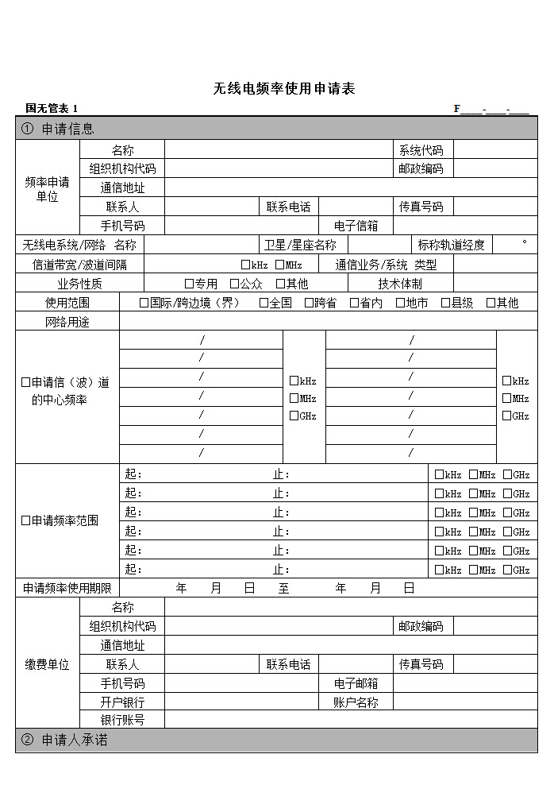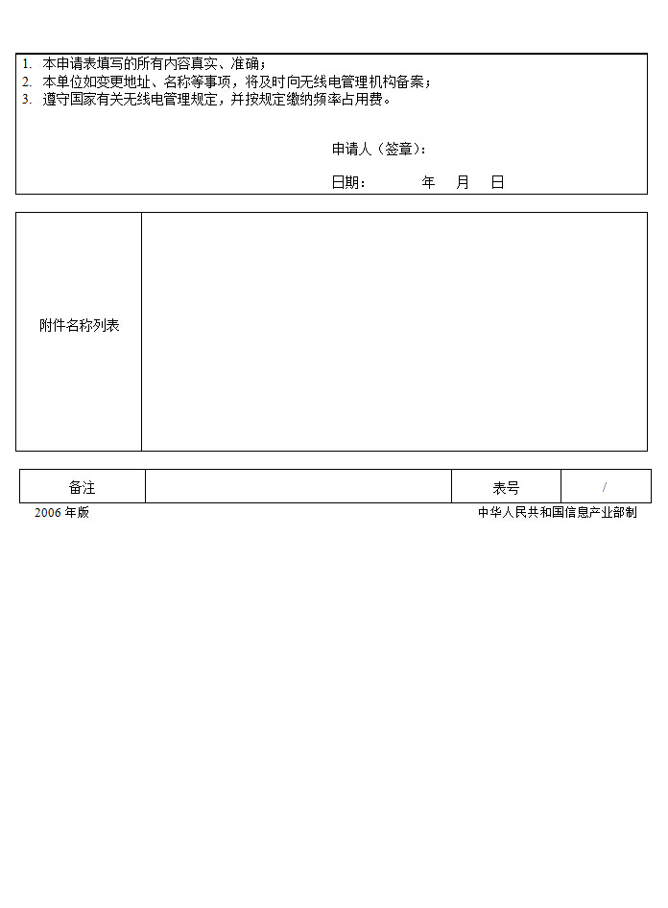

无线电频率使用申请表填表说明

1. 本表系用户在设置使用无线电台（站）前申请无线电频率使用许可时填写，包括卫星通信网（系统）、无线通信网络等。
2. “F__________-__________-__________”栏系指频率使用申请表编号，“F”后由12位数字组成，其中前4位表示地区编码，中间4位表示年份，后4位表示申请表序号，例如：“F1100-2006-0010”，表示北京地区2006年第10张频率使用申请表。此栏由无线电管理机构填写。
3. 频率申请单位“名称”栏，系指申请使用频率单位的全称。
4. “系统代码”栏，系指频率使用单位所属部门的代码，由无线电管理机构填写。
5. “组织机构代码”栏，系指根据中华人民共和国国家标准《全国组织机构代码编制规则》（GB11714--1997），由组织机构代码登记主管部门给每个企业、事业单位、机关和社会团体颁发的在全国范围内唯一的、始终不变的法定代码。产业活动单位是本部的，如果没有法定代码，使用其所属的法人单位法定代码的前8位，第9位校验码填“B”。所有单位均应填报本项。
6. “通信地址”栏，系指申请使用频率的单位通信地址。
7. “联系电话”栏，填写联系人的办公电话和手机号码。
8. “电子信箱”栏，填写联系人的电子信箱或单位公务信箱。
9. “无线电系统/网络名称”栏，系指拟建的、由用户命名的无线电通信系统或网络的名称。
10. “卫星/星座名称”栏，只适用于申请卫星通信网（系统）时填写。申请使用单颗卫星时，填写卫星名称；申请使用星座时，填写星座名称。
11. “标称轨道经度”栏，系指对地静止卫星星下点的标称地理经度，并在经度值前填写“E”表示东经、填写“W”表示西经。此栏仅当申请卫星通信网（系统），并且使用对地静止卫星时填写。
12. “信道带宽/波道间隔”栏，系指国家无线电管理机构根据相关标准划定的信道带宽/波道间隔，或国家标准、行业标准中规定的信道带宽/波道间隔。申请卫星通信网(系统)时，不用填写。
13. “通信业务/系统类型”栏，由无线电管理机构填写。
14. “业务性质”栏，系指拟建的无线电通信系统或网络所属的无线电业务性质，可选择填写并在相应的“□”内填写“√”号。其中“专用”系指国内各部门开展的专用通信业务；“公众”系指用于国际、国内公众通信的业务；“其他”系指不包括在上述范围内的业务。
15. “技术体制”栏，系指拟建的无线电通信系统或网络的技术体制，例如GSM、WCDMA等等。申请卫星通信网(系统)时，则不用填写。
16. “使用范围”栏，系指拟建无线电通信网或卫星通信网(系统)的使用范围，可选择填写并在相应的“□”内填写“√”号。其中“国际/跨边境（界）”系指拟建系统或网络可提供国际漫游；“全国”系指覆盖全国的通信系统或网络，“跨省”系指仅用于两省或两省以上的通信系统，其他类推。
17. “网络用途”栏，根据网络的实际用途进行填写。例如，防洪救灾、应急抢险、保障重大事件等，公众业务则不必填写。
18. “申请信（波）道的中心频率”栏，当用户按信（波）道申请少数频率时填写此项，按照配对频率进行填写。“/”的左侧填写较低频率，“/”的右侧填写较高频率。申请卫星通信网(系统)时，不用填写。
19. “申请频率范围”栏，当用户申请某一频率范围时填写此项，填写规则为申请频段的起始频率和终止频率，如申请多个频段，则分别填写。
20. “申请信（波）道的中心频率”栏和“申请频率范围”栏，填写其一即可，在相应的“□”内填写“√”号。
21. “申请频率使用期限”栏，按实际需要填写，最长使用期限不得超过10年。
22. “缴费单位名称”栏，系指交纳频率占用费的单位或个人的全称。
23. “开户银行”、“账户名称”、“银行账号”栏，系指缴费单位需要办理托收时填写。
24. “申请人承诺”栏，系指用户申请频率时需要申明和承诺的条款，并由申请人签字、盖章予以确认。
25. “附件名称列表”栏，如有附件（如技术方案等）则将名称填上，并将附件提交受理单位；没有则不填。

如需填写续表，其申请表编号与前表相同，并在“备注”部分中“表号”栏“/”左侧填写该表的顺序号，右侧填写表的总数。例如，2/4表示此申请表号下共有4张申请表，此表为第2张表。

* 1. 《无线电频率/台站注销表》第一联

无线电频率/台站注销表

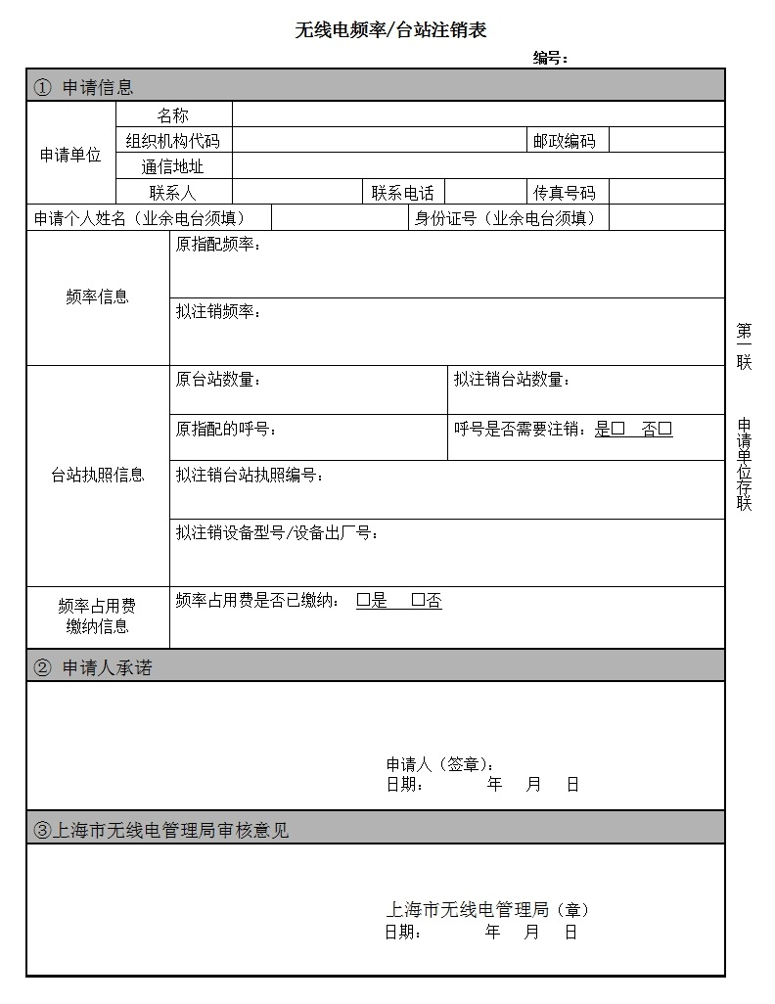

（本文书为二联，第一联交申请单位，第二联存档）《无线电频率/台站注销表》第二联

无线电频率/台站注销表

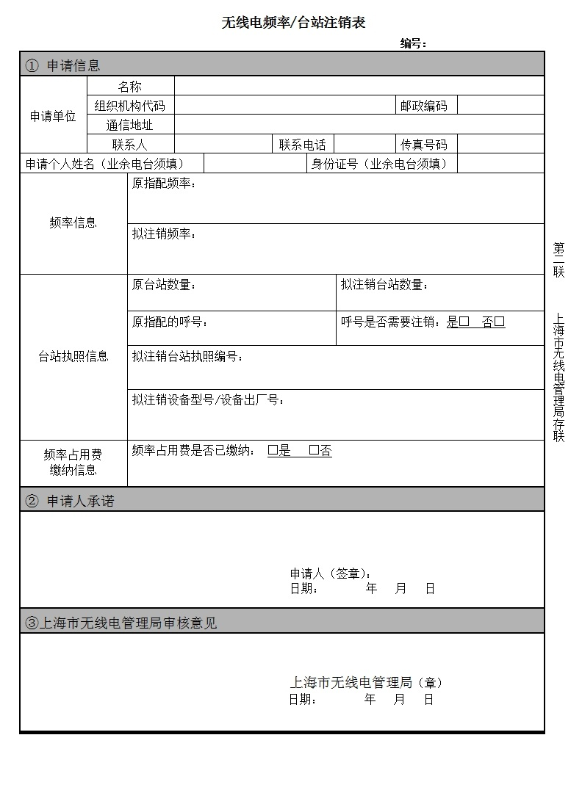

（本文书为二联，第一联交申请单位，第二联存档）

* 1. 《无线电业务受理单》第一联

无线电业务受理单

第一联 申请单位存联

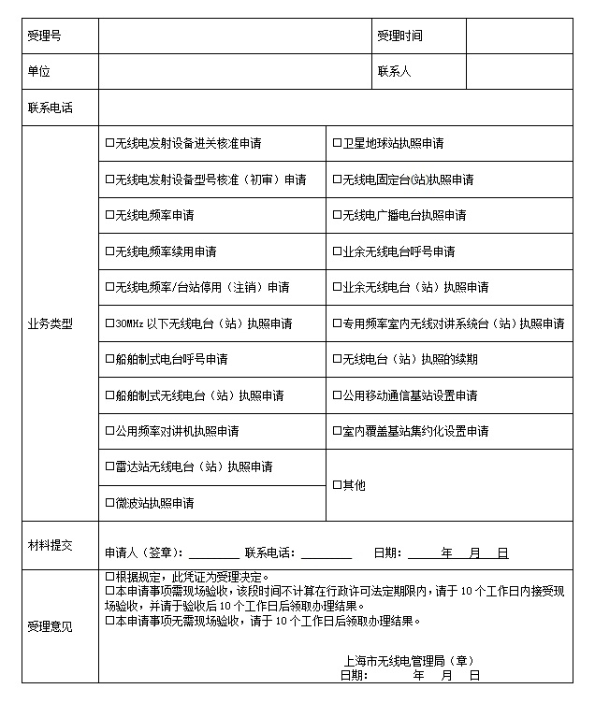

（本文书为二联，第一联交申请单位，第二联存档）

《无线电业务受理单》第二联

无线电业务受理单

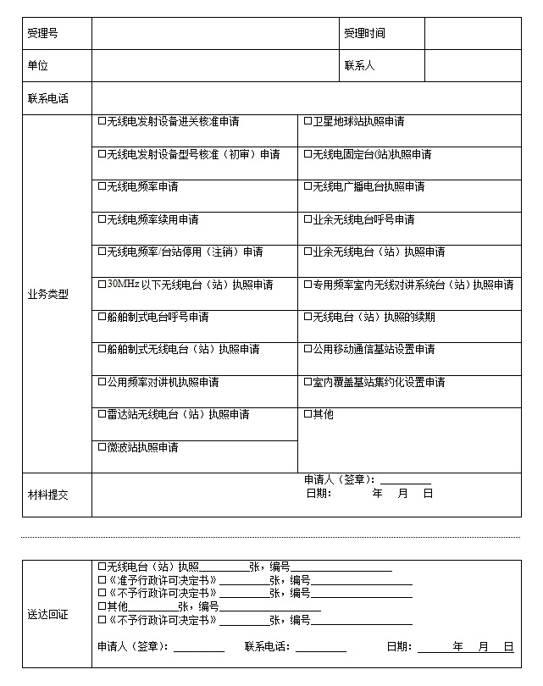

（本文书为二联，第一联交申请单位，第二联存档）

第二联 上海市无线电管理局存联

* 1. 《无线电业务申请不予受理告知单》第一联

无线电业务申请不予受理告知单

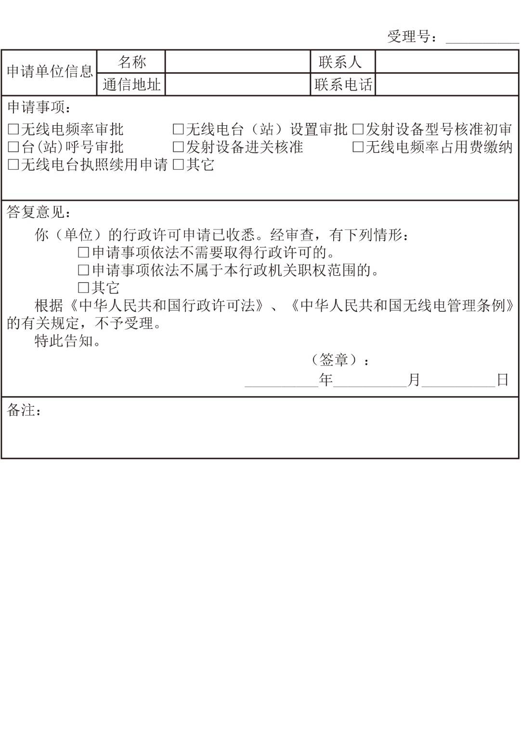

第一联 申请单位存联

（本文书为二联，第一联交申请单位，第二联存档）

《无线电业务申请不予受理告知单》第二联

无线电业务申请不予受理告知单



第二联 上海市无线电管理局存联

（本文书为二联，第一联交申请单位，第二联存档）

# 审查与决定类

1. 《专家评审意见表》

专家评审意见表

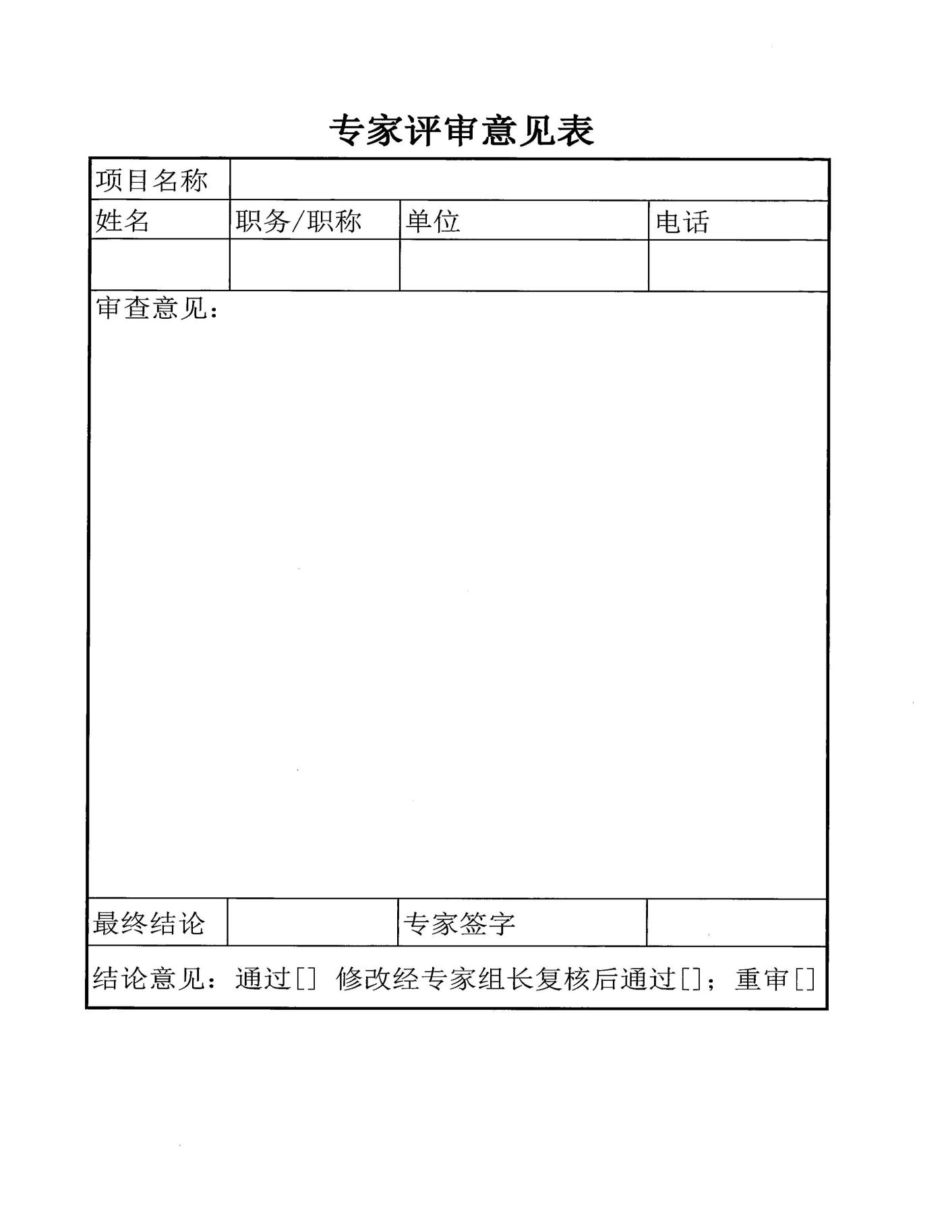

1. 《上海市无线电管理局准予行政许可决定书》

上海市无线电管理局准予行政许可决定书

编号：

于 年 月 日向本机关提出的无线电频率申请（受理号： ）,经审查，符合国家和地方无线电频率使用的相关规定。根据《中华人民共和国无线电管理条例》第二十二条、第二十三条以及《上海市无线电管理办法》第七条第一款、第三款、第六款、第七款和第八条的相关规定，本机关决定：

同意指配无线电频率用于 ，并在办理台站设置手续后准予使用，具体要求如下：

**一、技术要求**

使用区域：

使用频率：

信道带宽：

发射功率：

室内天线最大输出功率：

手持台最大发射功率：

**二、管理要求**

频率使用期限：

请在六个月内到我局办理相关的设台手续。逾期未办理，视为放弃上述频率使用权。频率使用期间，如遇国家政策调整时，应无条件按国家规定执行。请认真履行《中华人民共和国无线电管理条例》规定的各项义务，按期缴纳频率占用费，积极配合我局的监督检查，共同规范上海地区的电磁环境。频率使用到期如需沿用或变更，须提前三个月向我局提出申请。

上海市无线电管理局

年 月 日

1. 《上海市无线电管理局不予行政许可决定书》

上海市无线电管理局不予行政许可决定书

编号：频字

：

你单位于 年 月 日向本机关提出的无线电频率申请（受理号： ）,经审查，不符合 ，本机关决定不予行政许可。

如不服本决定，可以自收到本决定之日起六十日内，依法向上海市经济和信息化委员会申请行政复议，也可以在六个月内直接向人民法院提起行政诉讼。

上海市无线电管理局

年 月 日

1. 《送达回证》

送达回证

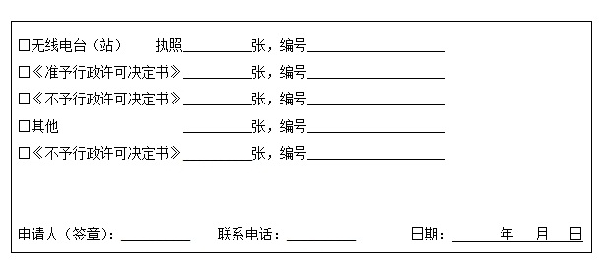

注：

1. 代替被送达人收件的，由代收人在申请人栏内签名或者盖章，并注明与申请人的关系。
2. 如果受送达人拒绝签收的，执法人员应当在《送达回证》上载明拒收事由和日期，由执法人员、至少一名无利害关系的见证人签名或者盖章，把行政文书留在受送达人的住所（如将文书贴在门或邮箱上，并拍照取证或留在单位传达室等），即视为送达。
3. 《上海市无线电管理局发文稿》

上海市无线电管理局发文稿

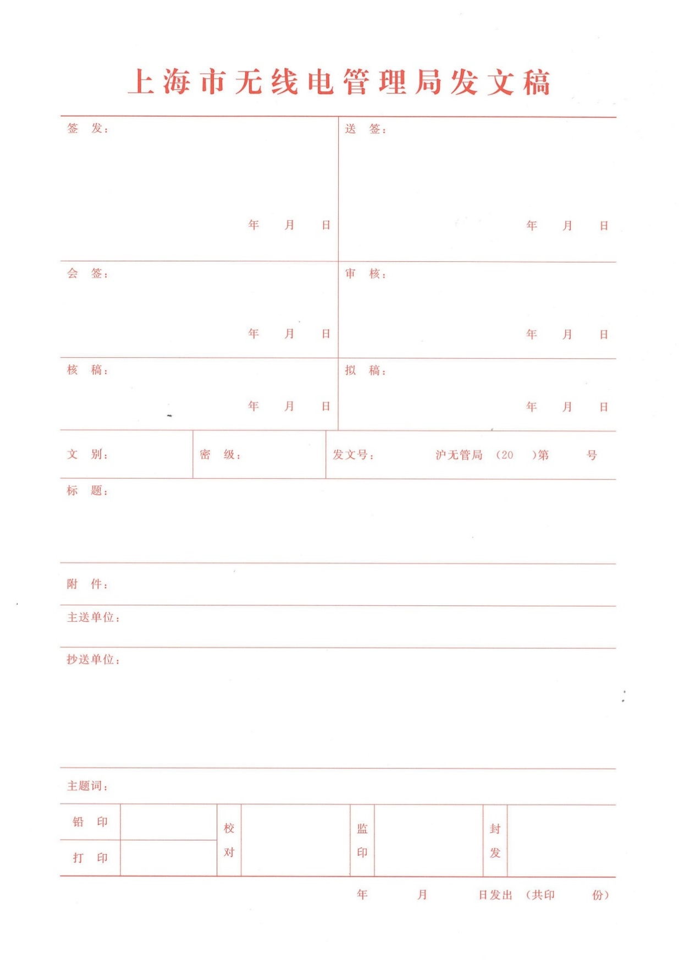

1. 《行政许可内部审核流转单》

**行政许可内部审核流转单**

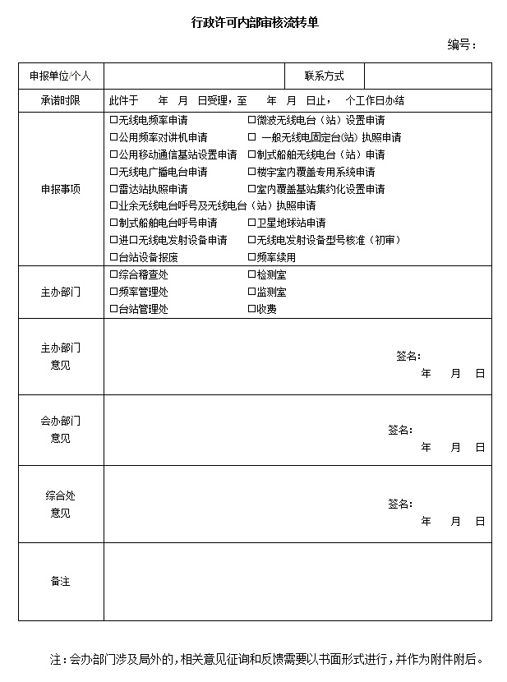

1. 《注销行政许可/审批决定书》

注销行政许可/审批决定书

编号：__________

____________________:

本机关于　　年　月　日准予_________________________________________________的行政许可事项，经查_________________________________________________________，现根据______________________________________________________________________相关规定，决定自即日起注销该行政许可事项。

如不服本决定，可以自收到本决定书之日起六十日内，依法向上海市经济和信息化委员会申请行政复议，也可以在六个月内直接向人民法院提起行政诉讼。

特此通知。

上海市无线电管理局

__________年__________月__________日

1. 《撤销行政许可/审批决定书》

撤销行政许可/审批决定书

编号：__________

____________________:

本机关于　　年　月　日准予_________________________________________________的行政许可事项，经查_________________________________________________________，现根据______________________________________________________________________相关规定，决定自即日起撤销该行政许可事项。

如不服本决定，可以自收到本决定书之日起六十日内，依法向上海市经济和信息化委员会申请行政复议，也可以在六个月内直接向人民法院提起行政诉讼。

特此通知。

上海市无线电管理局

__________年__________月__________日

监督检查类

1. 《上海市无线电管理局检查通知》

上海市无线电管理局检查通知

编号：__________

____________________:

本机关根据你单位频率使用情况现决定对你进行书面检查，请于___年___月___日，向我局受理窗口：上海市徐汇区淮海中路1329号21楼提交《上海市无线电管理局准予行政许可决定书》、《频率占用费》缴费凭证、无线电频率使用的情况报告材料。

若你单位未在规定期限内向我局提交全部材料的，视为你单位未通过书面检查，我局有权依据相关规定，对你单位给予行政处罚。

特此通知。

上海市无线电管理局

__________年__________月__________日

1. 《上海市无线电管理局行政处罚决定书》

上海市无线电管理局行政处罚决定书

编号：__________

____________________：

你（单位）于__________年__________月__________日在__________因___________

的行为，违反了____________________第__________条第__________款第__________项的规定，依据________________第__________第__________款第__________项的规定，本机关拟作出以下行政处罚：

现要求你：

立即履行本《行政处罚决定书》所列内容的行政处罚。

如你不服本决定，可以在接到本决定书起六十日内，依法向上海市经济和信息化委员会申请行政复议；也可以在六个月内直接向人民法院提起行政诉讼。

上海市无线电管理局

__________年__________月__________日

1. 《上海市无线电管理局现场检查笔录》

上海市无线电管理局现场检查笔录

编号：__________

被检查单位（人）：______________________________________________________

检查地址：_________________________________当事人：____________________

法定代表人（负责人）联系方式：________________________________________

检查人员：记录人：_____________________________________________________

检查时间：____________________________________________________________

我们是上海市无线电管理局的行政执法人员，执法证件编号是：__________。

我们依法对________________________________________的有关情况，进行现场检查，

请予配合。

现场检查情况：________________________________________________________

_____________________________________________________________________

_____________________________________________________________________

_____________________________________________________________________

_____________________________________________________________________

_____________________________________________________________________

_____________________________________________________________________

备注：

附件一：现场谈话笔录（如有）

附件二：现场照片（如有）

附件三：录音录像（如有）

被检查人（签名）：__________见证人（签名）：__________

检查人员（签名）：__________记录人（签名）：__________

注：本页不够，可另附页

第__________页/共__________页

附件一：现场谈话笔录

__________________________________________________________________________________________________________________________________________________________________________________________________________________________________________________________________________________________________________________________________________________________________________________________________________________________________________________________________________________________________________________________________________________________________________________________________________________________________________________________________________________________________________________________________________________________________________________________________________________________________________________________________________________________________________________________________________________________________________________________________________________________________________________________________________________________________________________________________________________________________________________________________________________________________________________________________________________________________________________________________________________________________________________________________________________________________________________________________________________________________________________________________________________________________________________________________________________________________________________________________________________________________________________________________________________________________________________________________________________________________________________________________________________________________________________________________________________________________________________________________________________________________________________

陈述人签字：_________________

第__________页/共__________页

附件二：现场照片

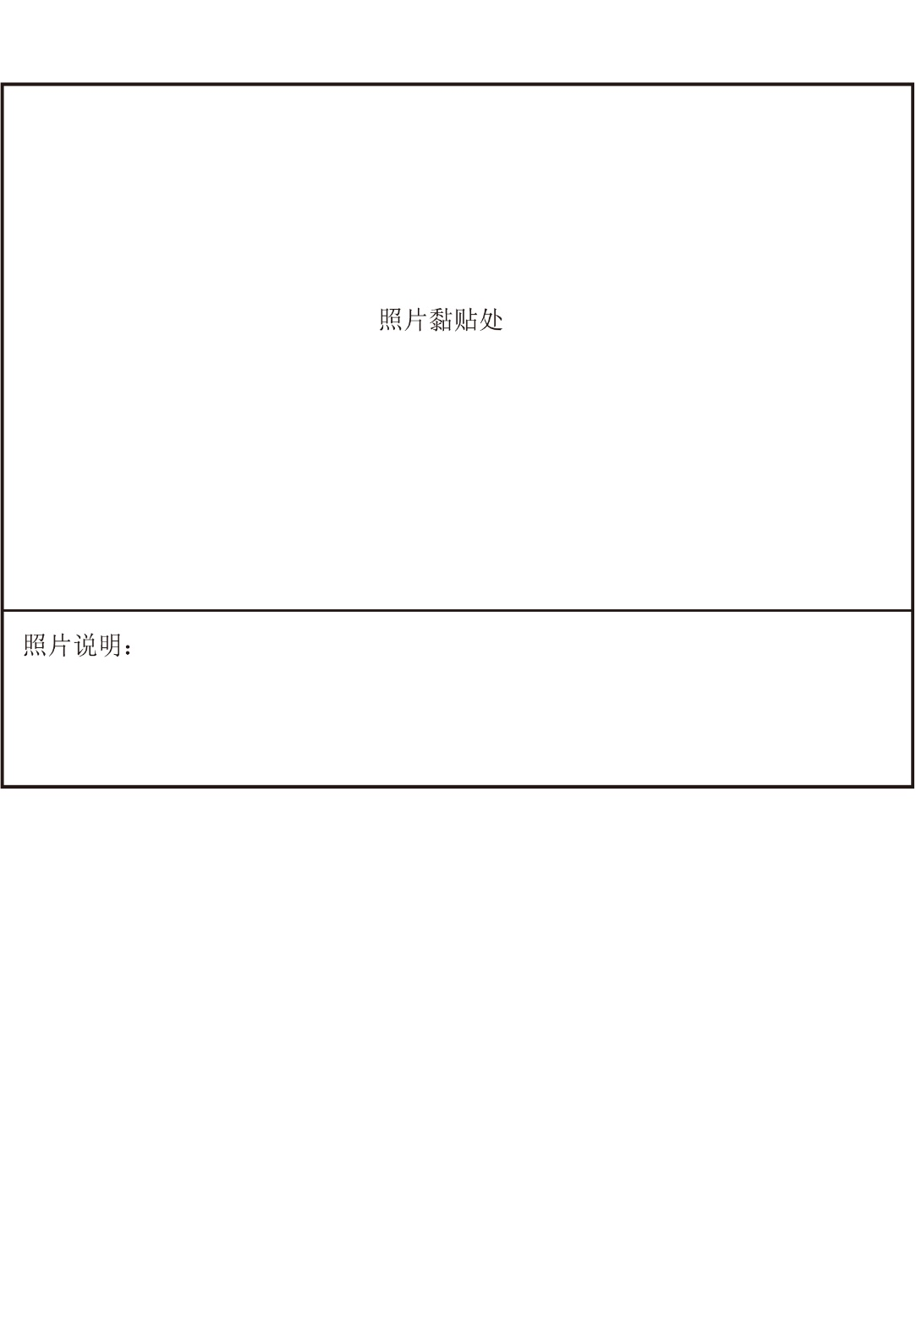

如果需要，请执法人员自行添加黏贴页。

第__________页/共__________页



如果需要，请执法人员自行添加黏贴页。

第__________页/共__________页

附件三：录音录像

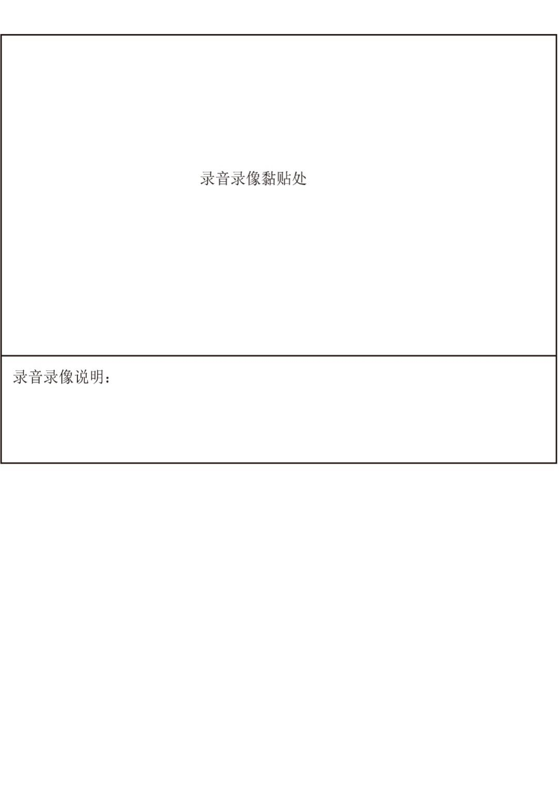

如果需要，请执法人员自行添加黏贴页。

第__________页/共__________页

1. 《上海市无线电管理局责令改正通知书》

上海市无线电管理局责令改正通知书

编号：__________

____________________：

经查，你（单位）于__________年__________月__________日在__________因_____________________的行为，违反了____________________第__________条第__________款第__________项的规定，依据________________第__________第__________款第__________项的规定，本机关现责令你（单位）：

□立即改正上述行为;

□于__________年__________月__________日前改正上述行为。

特此通知。

地址：________________________________________________________________

联系电话：____________________________________________________________

上海市无线电管理局

__________年__________月__________日

附录2　流程图

1. 内部流程图
2. 审批办理（新办、延续）

|  |  |  |  |  |
| --- | --- | --- | --- | --- |
| 申请人 | 受理中心 | 经办人 | 处长 | 局领导 |
| 一次性告知申请人，当场退回所有材料  告知补正  申请材料 | 受理  制作证件或文书  （1个工作日）  证件或文书送达  （准予：10个工作日）  （不予：5个工作日）  受理审核  （当日） | 2个工作日内作出准予或不予行政许可决定  7个工作日内提交  处长审查  审查 | 1个工作日内提交  局长决定  审查与提出审核意见 | 决定 |

一般程序流程示意图

1. 审批办理（依申请注销）

|  |  |
| --- | --- |
| 申请人 | 受理中心 |
| 告知申请人补缴频率占用费，当场退回所有材料  未缴纳频率占用费告知补缴  材料齐全，缴费核实无误  材料不齐告知补正  一次性告知申请人，当场退回所有材料  受理审核  （当场）  申请材料 | 当场在《无线电频率/台站注销表》上盖章，交还申请人存联表 |

注销流程示意图

1. 监督检查（书面检查）

|  |  |  |  |
| --- | --- | --- | --- |
| 执法人员 | 经办人 | 处长 | 局领导 |
| 确定被检查人，并对其进行书面检查  检查合格的 | 制作证件或文书  （1个工作日）  文书送达  （7个工作）  材料归档  作出责令改正或行政处罚决定  在上海市无线电管理局公布检查结果  （30个工作日）  检查不合格的  材料审查 | 审核（20个工作日） | 决定（10个工作日） |

书面检查流程示意图

1. 监督检查（实地检查）

|  |  |  |  |
| --- | --- | --- | --- |
| 执法人员 | 经办人 | 处长 | 局领导 |
| 确定检查对象，开展实地检查 | 检查合格的  审查  （20个工作日）  材料归档  文书送达  （7个工作日）  制作证件或文书  （1个工作日）  检查不合格的 | 作出责令改正或行政处罚决定  审核  （5个工作日） | 决定  （5个工作日） |

实地检查流程示意图

1. 外部流程图
2. 审批办理（新办、延续）

申请材料包括：

1. 《无线电频率使用申请表》；
2. 《中华人民共和国组织机构代码证》；

……

申请材料

审核结果

不予受理

（发放《无线电业务申请不予受理告知单》）

审核提交申请材料

提出申请

需要

补正材料

符合不予

受理情形

一次性告知申请人，当场退回所有材料

材料符

合要求

受理

（发放《无线电业务受理单》）

批准决定

（在10个工作日内作出）

证件或文书送达

（准予：10个工作日）（不予：5个工作日）

决定公开

（5个工作日）

一般程序流程示意图

1. 审批办理（依申请注销）

提出申请

审核提交申请材料

当场受理

材料符

合要求

未缴纳频率占用费

申请材料

审核结果

通知申请人补缴，当场退回所有材料

需要补正材料

一次性告知申请人，退回所有材料

盖章后发还《无线电频率/台站注销表》第二联

（当场）

注销程序流程示意图

1. 监督检查（书面检查）

提交材料

上海市无线电管理局官网上公布检查结果

审核合格

书面材料审核

（30个工作日）

审核不合格

作出责令改正或行政处罚决定

（15个工作日）

决定文书送达

（7个工作日）

书面检查流程示意图

1. 监督检查（实地检查）

提交材料

签署《上海市无线电管理局现场检查笔录》

口头告知

检查合格

审核

（30个工作日）

检查不合格

决定文书送达

（7个工作日）

实地检查流程示意图